Министерство образования, науки и молодежной политики
Краснодарского края
Государственное бюджетное профессиональное образовательное учреждение Краснодарского края «Ейский полипрофильный колледж»

Отделение педагогики
Специальность 09.02.07 Информационные системы и программирование

Студента И-31 группы
Сафронова Данила Дмитриевича

РАЗРАБОТКА МОДУЛЕЙ АВТОМАТИЗИРОВАННОЙ СИСТЕМЫ ДЛЯ ВОЕННОГО КОМИССАРИАТА

Научный руководитель преподаватель специальных дисциплин
Фомин А. Т.

г. Ейск
2024 г.
ОГЛАВЛЕНИЕ
ВВЕДЕНИЕ 3
ГЛАВА 1 ПРОЕКТИРОВАНИЕ ПРИЛОЖЕНИЯ 4
1.1 Описание предметной области 4
1.2 Описание назначения ПС 4
1.3 Анализ требований к ПС 5
ГЛАВА 2 РАЗРАБОТКА ПРИЛОЖЕНИЯ 6
2.1 Разработка программных модулей 6
ЗАКЛЮЧЕНИЕ 7
СПИСОК ИСПОЛЬЗОВАННЫХ ИСТОЧНИКОВ 8
ПРИЛОЖЕНИЕ А 9

ВВЕДЕНИЕ
Военный комиссариат создается в субъекте Российской Федерации в целях обеспечения исполнения гражданами воинской обязанности, организации и проведения мобилизационной подготовки и мобилизации, реализации права граждан, уволенных с военной службы, и членов их семей, членов семей погибших (умерших) военнослужащих на социальные гарантии, включая пенсионное обеспечение, а также в целях реализации гарантий погребения погибших (умерших) военнослужащих и иных категорий граждан в соответствии с законодательством Российской Федерации.
Так как количество мужчин, с которыми взаимодействует военкомат, велико, необходимо разработать эффективную и удобную систему
их учета.
Темой моего проекта является разработка модулей автоматизированной системы для военного комиссариата
Актуальность
Через военный комиссариат проходит большой поток людей, от призывников до людей, заключивших контракт с вооруженными силами России, поэтому данному учреждению необходима удобная система управления людьми, связанными с деятельностью военкомата, соответственно данная тема достаточно актуальна на текущий момент.
Объект – предметная область военный комиссариат.
Предмет – графическое приложение для работы с базой данных.
Цель работы – разработка модулей информационной системы базы данных предметной области «военный комиссариат».
Задачи:
Для достижения поставленной цели курсового проекта необходимо решить следующие задачи:
- Описание предметной области;
- Описание назначение ПС;
- Анализ требований к ПС;
- Выбор технологии и среды программирования;
- Создание информационной модели данных;
- Разработка программных модулей;
- Интеграция программных модулей;
- Описание интерфейса приложения;
Структура работы: курсовой проект состоит из введения, двух глав, заключения, списка литературы. В первой главе описаны данные о проектировании и представлении приложения. Вторая глава посвящена описанию процесса разработки приложения по заданной теме.

ГЛАВА 1 ПРОЕКТИРОВАНИЕ ПРИЛОЖЕНИЯ

1.1 Описание предметной области
Военный комиссариат - орган местного военного управления, ответственный за военно-мобилизационную и учётно-призывную работу в Вооружённых Силах Российской Федерации. Осуществляет организацию и воинский учет граждан, оказание содействия федеральным органам государственной власти, органам исполнительной власти субъектов Российской Федерации, органам местного самоуправления и организациям в осуществлении воинского учета.

1.2 Описание назначения программного средства (ПС)
Приложение с графическим пользовательским интерфейсом, позволяющее взаимодействовать с базой данных, предназначенной для хранения и систематизации данных военного комиссариата.

1.3 Анализ требований к ПС
Требования для приложения:

Минимальная избыточность, непротиворечивость и целостность данных, независимость, возможность ведения ( добавления и удаления) и актуализации (редактирования), высокая производительность.

Условия эксплуатации:

Использовать данную программу должен только квалифицированный специалист с высшим техническим образованием по любой специальности, с высоким уровнем владения ПК и базовыми знаниями в области программирования
Требования к программному обеспечению:
 использование реляционной модели базы данных SQLite, которая
обеспечивает хранение всей необходимой информации;
Основные требования к техническому обеспечению:
1. Двухъядерный процессор с частотой 1,6 ГГц или выше.
2. 4 ГБ оперативной памяти.
3. 4 ГБ свободного места на жестком диске.
4. Разрешение экрана 1280 x 768 или выше.
5. Операционная система Windows 10 или Windows 11.

1.4 Выбор технологии и среды программирования
При разработке было отдано предпочтение структурному подходу к
программированию. При данном подходе программа разбивается на
отдельные модули. У каждого модуля один вход и один выход - законченная
конструкция для решения поставленной задачи. Цель создаваемой
программы достигается составлением композиции из отдельных модулей,
разработанных применительно к поставленной задаче. Средой разработки
выбрано Microsoft Visual Studio Community 2022 при использовании
шаблона Windows Forms C#.
Вывод по первой главе
В первой главе был произведен анализ для проектирования и
разработки автоматизированной системы учета людей для военного комиссариата. Предметная область была изучена. Было описано назначение
и анализ требований ПС, определены технология и среда разработки,
которые обеспечат удобный и функциональный интерфейс.

ГЛАВА 2 РАЗРАБОТКА ПРИЛОЖЕНИЯ

2.1 Описание модели базы данных SQLite
SQLite — это быстрая и легкая встраиваемая однофайловая СУБД на языке C, которая не имеет сервера и позволяет хранить всю базу локально на одном устройстве. Для работы SQLite не нужны сторонние библиотеки или службы.
Понятие «встраиваемый» означает, что СУБД не использует парадигму клиент-сервер. Движок SQLite —не отдельно работающий процесс, с которым взаимодействует программа, а библиотека. Программа компонуется с ней, и движок служит составной частью программы. В качестве протокола обмена применяются вызовы функций (API) библиотеки SQLite.
Благодаря свойствам SQLite применяется:
- на сайтах с низким и средним трафиком;
- в локальных однопользовательских, мобильных приложениях или играх, не предназначенных для масштабирования;
- в программах, которые часто выполняют прямые операции чтения/записи на диск;
- в приложениях для тестирования бизнес-логики.
SQLite не требует администрирования и работает на мобильных устройствах, игровых приставках, телевизорах, беспилотных летательных аппаратах, камерах, автомобильных мультимедийных системах и т.д. СУБД использует множество программ: Firefox, Chrome, Safari, Skype, XnView, AIMP, Dropbox, Viber и другие.

2.2 Диаграммы классов
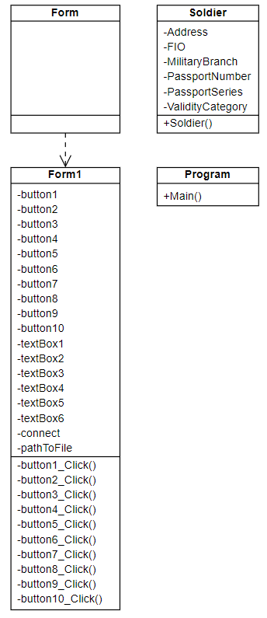

2.3 Интерфейс программы
При запуске программы пользователь видит перед собой главную форму (рис. 1) информационной системы. Слева находятся поля для заполнения данных добавляемого человека, а справа — кнопки управления списком уже добавленных людей. При заполнении полей слева и нажатии кнопки «Добавить» добавляется несколько солдат (рис. 2) При выделении конкретного солдата и нажатии кнопки «Удалить выбранного», он удаляется из списка (рис. 3). Если нажать кнопку «Очистить список», весь список будет очищен. Кнопка «Загрузить в БД» произведет 1 запись в БД, где значениями столбцов будет выступать текущий текст заполненных слева полей. Кнопка «Записать в файл» запишет весь текст списка в файл.

ЗАКЛЮЧЕНИЕ
Выполнение курсового проекта было направлено на разработку графического приложения для работы с базой даных для предметной области военный комиссариат, что предполагало осуществление нескольких задач.
Для этого было необходимо рассмотреть особенности предметной области и её провести анализ, обеспечить создание необходимых компонентов (модулей) для работы.
Все этапы по реализации данных задач были выполнены, и поставленная цель была достигнута.
В ходе работы над курсовым проектом применялись знания и умения, полученные в ходе изучения учебных тем, полученных с лекций по C# работе с базами данных в Windows Forms.
Разработанное приложение отражает знания из предметной области, рассмотренной в курсовом проекте. Приложение содержит необходимые объекты, функциональность которых описана в пояснительной записке.
Таким образом, работа над созданием графического приложения для работы с базой данных предметной области военный комиссариат была завершена, что является достижением поставленной цели.
Курсовой проект основывается на условном примере, который не отражает всех особенностей предметной области военный комиссариат, поэтому в данной работе мы говорим о разработке приложения по управлению записями в базе данных. Однако выполнение данного курсового проекта позволило ознакомиться и научиться применять необходимые инструменты работы с базами данных, которые могут быть использованы для реальной предметной области.

СПИСОК ИСПОЛЬЗОВАННЫХ ИСТОЧНИКОВ
- Программирование в среде Windows Forms — Крис Селлс
- Программирование на C# для начинающих — Васильев А.Н.
- Pro Windows Forms 2.0 — Мэтью Макдоналд
- Windows Forms в действии — Дэн Розенстарк
- Mastering Visual Studio .NET — Дэвид Платт
- Необходимые вещи в Windows Forms — Скотт Аллен
- ASP.NET Core 5 и Angular — Валерио де Санктис
- C# 9.0 вкратце — Джозеф и Бен Албанари
- C# для профессионалов — Джон Скит
- Основы визуального программирования в среде VISUAL STUDIO на базе
- C# — Турупалов Виктор Владимирович
- Изучаем SQL — Алан Болье
- SQL для чайников — Аллен Тейлор
- SQL с нуля и быстро — Елена Литвак

ПРИЛОЖЕНИЕ А
Листинг 1. Program.cs

1 namespace WinFormsApp1
2 {
3 internal static class Program
4 {
5 static void Main()
6 {
7 ApplicationConfiguration.Initialize();
8 Application.Run(new Form1());
9 }
10 }
11 }

Листинг 2. Form1.cs

1 using System.Data.SQLite;
2
3 namespace WinFormsApp1
4 {
5 public partial class Form1 : Form
6 {
7 string connect = "Data Source = soldiers.db";
8 string pathToFile = "Soldiers";
9 public Form1()
10 {
11 InitializeComponent();
12 }
13
14 private void button1_Click(object sender, EventArgs e)
15 {
16 string text = textBox1.Text + " " + textBox2.Text + " " + textBox3.Text + " " + textBox4.Text + " " + textBox5.Text + " " + textBox6.Text;
17 try
18 {
19 if (textBox1.Text.Length == 0 | textBox2.Text.Length == 0 | textBox3.Text.Length == 0 | textBox4.Text.Length == 0 | textBox5.Text.Length == 0 | textBox6.Text.Length == 0)
20 {
21 throw new Exception("Одно из полей пустое!");
22 }
23 foreach (var x in textBox1.Text)
24 {
25 if (Char.IsDigit(x))
26 {
27 throw new Exception("Поле 'ФИО' не может содержать цифры");
28 }
29 else if (Char.IsControl(x))
30 {
31 throw new Exception("Поле 'ФИО' не может содержать символы");
32 }
33 }
34 if (textBox2.Text.Length > 1)
35 {
36 throw new Exception("В поле 'категория годности' не может быть более одной буквы");
37 }
38 foreach (var x in textBox2.Text)
39 {
40 if (Char.IsDigit(x))
41 {
42 throw new Exception("В поле 'категория годности' не может быть цифр");
43 }
44 else if (Char.IsControl(x))
45 {
46 throw new Exception("В поле 'категория годности' не может быть символов");
47 }
48 }
49 foreach (var x in textBox3.Text)
50 {
51 if (Char.IsDigit(x))
52 {
53 throw new Exception("В поле 'род войск' не может быть цифр");
54 }
55 else if (Char.IsControl(x))
56 {
57 throw new Exception("В поле 'род войск' не может быть символов");
58 }
59 }
60 foreach (var x in textBox5.Text)
61 {
62 if (Char.IsLetter(x))
63 {
64 throw new Exception("В поле 'номер паспорта' не может быть букв");
65 }
66 if (Char.IsControl(x))
67 {
68 throw new Exception("В поле 'номер паспорта' не может быть символов");
69 }
70 }
71 foreach (var x in textBox6.Text)
72 {
73 if (Char.IsLetter(x))
74 {
75 throw new Exception("В поле 'серия паспорта' не может быть букв");
76 }
77 else if (Char.IsControl(x))
78 {
79 throw new Exception("В поле 'серия паспорта' не может быть символов");
80 }
81 }
82 checkedListBox1.Items.Add(text);
83
84 }
85 catch (Exception ex)
86 {
87 MessageBox.Show("Ошибка! " + ex.Message);
88 }
89 }
90
91 private void button2_Click(object sender, EventArgs e)
92 {
93 try
94 {
95 if (checkedListBox1.Items.Count > 0)
96 {
97 checkedListBox1.Items.Clear();
98 }
99 else
100 {
101 throw new Exception("Список пуст, очищать нечего");
102 }
103 }
104 catch (Exception ex)
105 {
106 MessageBox.Show("Error! " + ex.Message);
107 }
108 }
109
110 private void button3_Click(object sender, EventArgs e)
111 {
112 Task task = button3_ClickTask();
113 task.Wait();
114 MessageBox.Show("Загрузка в БД завершена");
115 }
116 async private Task button3_ClickTask()
117 {
118 Soldier soldier = new Soldier(textBox1.Text, textBox2.Text, textBox3.Text, textBox4.Text, textBox5.Text, textBox6.Text);
119
120 using (var connection = new SQLiteConnection(connect))
121 {
122 await connection.OpenAsync();
123 string createTable = @"
124 CREATE TABLE IF NOT EXISTS Soldiers(
125 id INTEGER NOT NULL PRIMARY KEY,
126 FIO nvarchar (50),
127 ValidityCategory nvarchar (50),
128 MilitaryBranch nvarchar (50),
129 Address nvarchar (50),
130 PassportNumber nvarchar (50),
131 PassportSeries nvarchar (50)
132 )";
133 string sql = @"
134 INSERT INTO Soldiers(FIO, ValidityCategory, MilitaryBranch, Address, PassportNumber, PassportSeries)
135 SELECT @FIO, @ValidityCategory, @MilitaryBranch, @Address, @PassportNumber, @PassportSeries
136 ";
137 using (var command = new SQLiteCommand(createTable, connection))
138 {
139 await command.ExecuteNonQueryAsync();
140 }
141
142 using (var command = new SQLiteCommand(sql, connection))
143 {
144 command.Parameters.AddWithValue("@FIO", soldier.FIO);
145 command.Parameters.AddWithValue("@ValidityCategory", soldier.ValidityCategory);
146 command.Parameters.AddWithValue("@MilitaryBranch", soldier.MilitaryBranch);
147 command.Parameters.AddWithValue("@Address", soldier.Address);
148 command.Parameters.AddWithValue("@PassportNumber", soldier.PassportNumber);
149 command.Parameters.AddWithValue("@PassportSeries", soldier.@PassportSeries);
150 await command.ExecuteNonQueryAsync();
151 }
152
153 }
154 }
155
156 private void button4_Click(object sender, EventArgs e)
157 {
158 checkedListBox1.Items.Remove(checkedListBox1.SelectedItem!);
159 }
160 private void button5_Click(object sender, EventArgs e)
161 {
162 foreach (var x in checkedListBox1.Items)
163 {
164 File.AppendAllText(pathToFile, $"{x.ToString()}\n");
165 }
166
167 MessageBox.Show("Запись в файл завершена!");
168 }
169
170 private void button6_Click(object sender, EventArgs e)
171 {
172 File.WriteAllText(pathToFile, "");
173 Application.Exit();
174 }
175
176 private void button7_Click(object sender, EventArgs e)
177 {
178 checkedListBox1.Items.Remove(checkedListBox1.SelectedItem!);
179 }
180
181 private void button9_Click(object sender, EventArgs e)
182 {
183 checkedListBox1.Items.Remove(checkedListBox1.SelectedItem!);
184 }
185
186 private void button10_Click(object sender, EventArgs e)
187 {
188 checkedListBox1.Items.Remove(checkedListBox1.SelectedItem!);
189 }
190
191 private void button8_Click(object sender, EventArgs e)
192 {
193 checkedListBox1.Items.Remove(checkedListBox1.SelectedItem!);
194 }
195 }
196 }

Листинг 3. Soldier.cs

1 using System;
2 using System.Collections.Generic;
3 using System.Linq;
4 using System.Text;
5 using System.Threading.Tasks;
6
7 namespace WinFormsApp1
8 {
9 internal class Soldier
10 {
11 public string FIO { get; set; }
12 public string ValidityCategory { get; set; }
13 public string MilitaryBranch { get; set; }
14 public string Address { get; set; }
15 public string PassportNumber { get; set; }
16 public string PassportSeries { get; set; }
17 public Soldier(string FIO, string validityCategory, string militaryBranch, string address, string passportNumber, string passportSeries)
18 {
19 this.FIO = FIO;
20 this.ValidityCategory = validityCategory;
21 this.MilitaryBranch = militaryBranch;
22 this.Address = address;
23 this.PassportNumber = passportNumber;
24 this.PassportSeries = passportSeries;
25 }
26 }
27 }

Листинг 4. Soldier.cs

1 namespace WinFormsApp1
2 {
3 partial class Form1
4 {
5 private System.ComponentModel.IContainer components = null;
6 protected override void Dispose(bool disposing)
7 {
8 if (disposing && (components != null))
9 {
10 components.Dispose();
11 }
12 base.Dispose(disposing);
13 }
14
15 #region Windows Form Designer generated code
16 private void InitializeComponent()
17 {
18 textBox1 = new TextBox();
19 textBox2 = new TextBox();
20 textBox3 = new TextBox();
21 textBox4 = new TextBox();
22 textBox5 = new TextBox();
23 textBox6 = new TextBox();
24 button1 = new Button();
25 button2 = new Button();
26 button3 = new Button();
27 checkedListBox1 = new CheckedListBox();
28 button4 = new Button();
29 button5 = new Button();
30 button6 = new Button();
31 button7 = new Button();
32 button8 = new Button();
33 button9 = new Button();
34 button10 = new Button();
35 SuspendLayout();
36 //
37 // textBox1
38 //
39 textBox1.Location = new Point(12, 275);
40 textBox1.Name = "textBox1";
41 textBox1.Size = new Size(159, 23);
42 textBox1.TabIndex = 1;
43 textBox1.Text = "ФИО";
44 //
45 // textBox2
46 //
47 textBox2.Location = new Point(12, 304);
48 textBox2.Name = "textBox2";
49 textBox2.Size = new Size(159, 23);
50 textBox2.TabIndex = 2;
51 textBox2.Text = "Категория годности";
52 //
53 // textBox3
54 //
55 textBox3.Location = new Point(12, 333);
56 textBox3.Name = "textBox3";
57 textBox3.Size = new Size(159, 23);
58 textBox3.TabIndex = 3;
59 textBox3.Text = "Род войск";
60 //
61 // textBox4
62 //
63 textBox4.Location = new Point(12, 362);
64 textBox4.Name = "textBox4";
65 textBox4.Size = new Size(159, 23);
66 textBox4.TabIndex = 4;
67 textBox4.Text = "Адрес";
68 //
69 // textBox5
70 //
71 textBox5.Location = new Point(12, 391);
72 textBox5.Name = "textBox5";
73 textBox5.Size = new Size(159, 23);
74 textBox5.TabIndex = 5;
75 textBox5.Text = "Номер паспорта";
76 //
77 // textBox6
78 //
79 textBox6.Location = new Point(12, 420);
80 textBox6.Name = "textBox6";
81 textBox6.Size = new Size(159, 23);
82 textBox6.TabIndex = 6;
83 textBox6.Text = "Серия паспорта";
84 //
85 // button1
86 //
87 button1.Location = new Point(499, 261);
88 button1.Name = "button1";
89 button1.Size = new Size(289, 23);
90 button1.TabIndex = 7;
91 button1.Text = "Добавить";
92 button1.UseVisualStyleBackColor = true;
93 button1.Click += button1_Click;
94 //
95 // button2
96 //
97 button2.Location = new Point(499, 435);
98 button2.Name = "button2";
99 button2.Size = new Size(289, 23);
100 button2.TabIndex = 8;
101 button2.Text = "Очистить список";
102 button2.UseVisualStyleBackColor = true;
103 button2.Click += button2_Click;
104 //
105 // button3
106 //
107 button3.Location = new Point(499, 464);
108 button3.Name = "button3";
109 button3.Size = new Size(285, 23);
110 button3.TabIndex = 14;
111 button3.Text = "Загрузить в БД";
112 button3.UseVisualStyleBackColor = true;
113 button3.Click += button3_Click;
114 //
115 // checkedListBox1
116 //
117 checkedListBox1.FormattingEnabled = true;
118 checkedListBox1.Location = new Point(12, 17);
119 checkedListBox1.Name = "checkedListBox1";
120 checkedListBox1.Size = new Size(777, 238);
121 checkedListBox1.TabIndex = 16;
122 //
123 // button4
124 //
125 button4.Location = new Point(500, 290);
126 button4.Name = "button4";
127 button4.Size = new Size(289, 23);
128 button4.TabIndex = 17;
129 button4.Text = "Удалить выбранного";
130 button4.UseVisualStyleBackColor = true;
131 button4.Click += button4_Click;
132 //
133 // button5
134 //
135 button5.Location = new Point(500, 493);
136 button5.Name = "button5";
137 button5.Size = new Size(285, 23);
138 button5.TabIndex = 18;
139 button5.Text = "Записать в файл";
140 button5.UseVisualStyleBackColor = true;
141 button5.Click += button5_Click;
142 //
143 // button6
144 //
145 button6.Location = new Point(12, 513);
146 button6.Name = "button6";
147 button6.Size = new Size(135, 23);
148 button6.TabIndex = 19;
149 button6.Text = "ВЫХОД";
150 button6.UseVisualStyleBackColor = true;
151 button6.Click += button6_Click;
152 //
153 // button7
154 //
155 button7.Location = new Point(500, 319);
156 button7.Name = "button7";
157 button7.Size = new Size(289, 23);
158 button7.TabIndex = 20;
159 button7.Text = "Отправить на СВО";
160 button7.UseVisualStyleBackColor = true;
161 button7.Click += button7_Click;
162 //
163 // button8
164 //
165 button8.Location = new Point(500, 348);
166 button8.Name = "button8";
167 button8.Size = new Size(289, 23);
168 button8.TabIndex = 21;
169 button8.Text = "Освободить от призыва";
170 button8.UseVisualStyleBackColor = true;
171 button8.Click += button8_Click;
172 //
173 // button9
174 //
175 button9.Location = new Point(500, 377);
176 button9.Name = "button9";
177 button9.Size = new Size(289, 23);
178 button9.TabIndex = 22;
179 button9.Text = "Отправить в учебный центр";
180 button9.UseVisualStyleBackColor = true;
181 button9.Click += button9_Click;
182 //
183 // button10
184 //
185 button10.Location = new Point(500, 406);
186 button10.Name = "button10";
187 button10.Size = new Size(289, 23);
188 button10.TabIndex = 23;
189 button10.Text = "Отправить в военный ВУЗ";
190 button10.UseVisualStyleBackColor = true;
191 button10.Click += button10_Click;
192 //
193 // Form1
194 //
195 AutoScaleDimensions = new SizeF(7F, 15F);
196 AutoScaleMode = AutoScaleMode.Font;
197 ClientSize = new Size(797, 548);
198 Controls.Add(button10);
199 Controls.Add(button9);
200 Controls.Add(button8);
201 Controls.Add(button7);
202 Controls.Add(button6);
203 Controls.Add(button5);
204 Controls.Add(button4);
205 Controls.Add(checkedListBox1);
206 Controls.Add(button3);
207 Controls.Add(button2);
208 Controls.Add(button1);
209 Controls.Add(textBox6);
210 Controls.Add(textBox5);
211 Controls.Add(textBox4);
212 Controls.Add(textBox3);
213 Controls.Add(textBox2);
214 Controls.Add(textBox1);
215 Name = "Военкомат";
216 Text = "Военкомат";
217 ResumeLayout(false);
218 PerformLayout();
219 }
220
221 #endregion
222 private TextBox textBox1;
223 private TextBox textBox2;
224 private TextBox textBox3;
225 private TextBox textBox4;
226 private TextBox textBox5;
227 private TextBox textBox6;
228 private Button button1;
229 private Button button2;
230 private Button button3;
231 private CheckedListBox checkedListBox1;
232 private Button button4;
233 private Button button5;
234 private Button button6;
235 private Button button7;
236 private Button button8;
237 private Button button9;
238 private Button button10;
239 }
240 }

ПРИЛОЖЕНИЕ Б
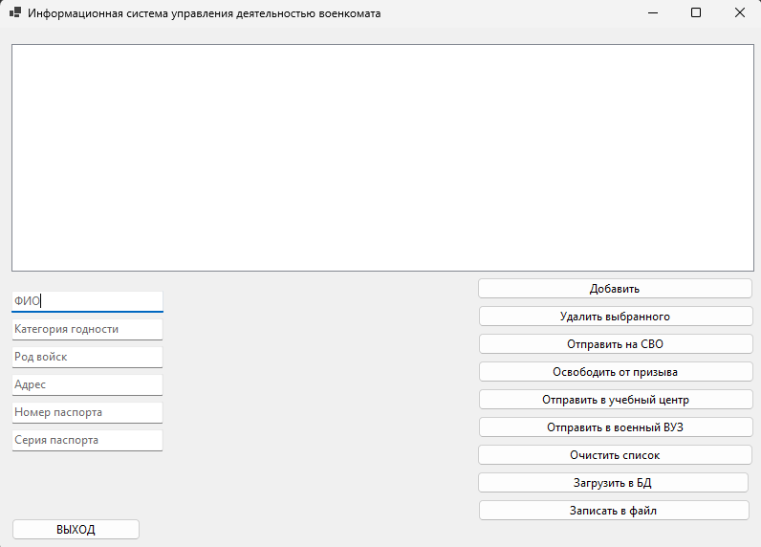Рис. 1: Главное меню

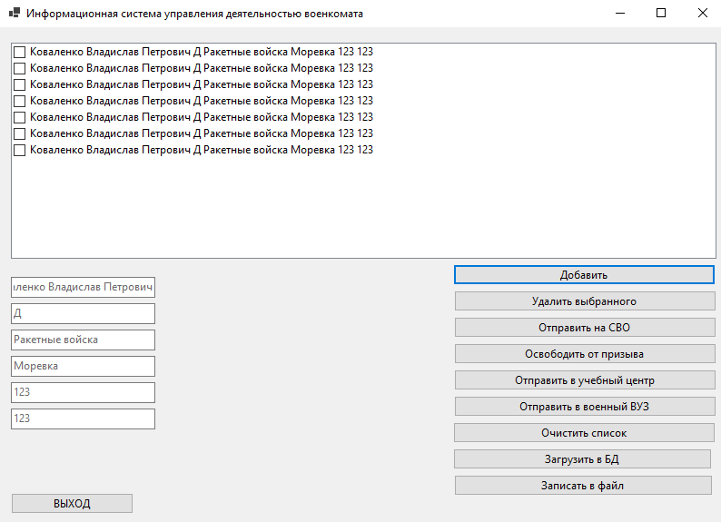Рис. 2: Добавление солдат
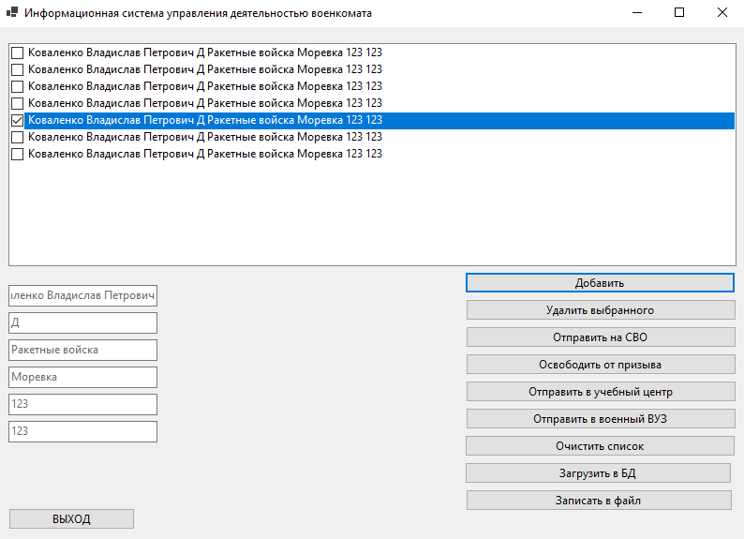Рис. 3: Удаление определенного солдата

